Document à usage interne uniquement – ne pas diffuser à l’extérieur sauf à l’oral

Un article a été publié dans la dernière édition du magazine « Que Choisir » puis a été diffusé sur les réseaux sociaux (notamment Linkedin).

Cet article s’appuie sur une interview d’un ancien collaborateur de Siemens. Ce dernier qui semble être la même personne qui, à plusieurs reprises, a envoyé des mails à certains de nos interlocuteurs, porte des accusations contre Siemens et Chubb mais également contre certains acheteurs dans le domaine des marchés publics.

L’article met en exergue les systèmes dits « fermés » et accuse les acteurs d’entente.

La position de Chubb France est la suivante :
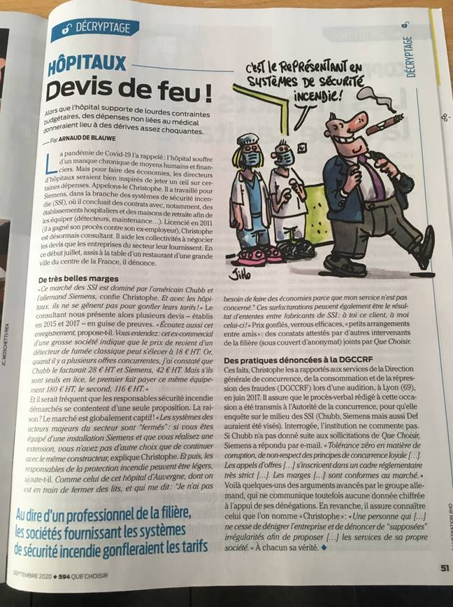
- Nous n’avons pas été sollicité par le magazine pour répondre à leurs questions.
- Les accusations liées aux systèmes dits « fermés » sont infondées.
- Nos systèmes sont dits « propriétaires ». C’est notre positionnement commercial que de concevoir nos systèmes, d’en assurer le dimensionnement lors des installations, de les réceptionner chez nos clients et ensuite, d’en assurer la maintenance.
- La logique de cette stratégie réside dans le fait que nous considérons être les plus à même d’accompagner nos clients pour la sécurité de leurs sites.
- Pour accompagner les clients qui souhaitent confier leur maintenance à des tiers, nous proposons l’offre « la liberté de choix ».

- Les accusations d’entente entre concurrents sont mensongères.
- Notre société respecte les dispositions légales et notamment le droit de la Concurrence.
- Nous intervenons sur un marché concurrentiel et nous souhaitons nous démarquer en apportant au client, la solution la plus adaptée à ses attentes
- Nos prix reflètent les prix de marché.
- Nous avons été parmi les premiers dans la profession à mettre en place un code d’éthique. Ce code est communicable à chaque client. Il est renforcé par le programme de formation que chaque collaborateur suit annuellement. Nous avons également nos Ethics & Compliance Officers, chargés de la surveillance et de l’application du code.

- En lien avec le service juridique et la direction générale, nous considérons qu’il ne faut pas apporter plus de publicité à ce collaborateur qui, comme l’indique son ex-employeur, utilise cette publicité pour « proposer les services de sa propre société ». Nous n’exercerons donc pas de droit de réponse auprès de Que Choisir et ne répondrons pas sur les réseaux sociaux.
Bien entendu, nous restons à votre disposition pour vous accompagner dans la réponse à apporter aux éventuelles demandes de clients relatives à cet article.

